**TRƯỜNG ĐẠI HỌC THỦY LỢI**

**BÁO CÁO BÀI TẬP LỚN**

**MÔN : CÔNG NGHỆ WEB**

**Đề tài : Xây dựng Web tin tức**

***Thành Viên* : Trịnh Thị Huyền – Nhóm Trưởng**

**Vũ Thị Ngọc**

**Lê Thị Hải Ninh**

***Năm học 2017 – 2018***

**MỤC LỤC**

LỜI NÓI ĐẦU 3

CHƯƠNG 1: TỔNG QUAN 4

1.1. Giới thiệu đề tài Website tin tức 4

1.2. Mục tiêuWebsite tin tức đặt ra những mục tiêu sau 4

1.3. Đối tượng sử dụng 5

1.3.1. Người dùng 5

1.3.2. Người quản trị 5

1.4. Công việc của các thành viên trong nhóm 5

CHƯƠNG 2: THIẾT KẾ 6

2.1. Cơ sở dữ liệu (My SQL) 6

2.1.1. Bảng bài viết 6

*2.1.2. Bảng Danh mục bài viết* 6

2.2. Mô hình dữ liệu quan hệ 7

3.1. Giao diện 7

3.1.1. Giao diện người dùng 7

*3.1.1.1 Trang chủ* 7

3.1.2. Giao diện quản trị 8

*3.1.2.1 Đăng nhập quản trị* 8

*3.1.2.2.Thêm bài viết* 9

*3.1.2.3. Xem bài viết* 9

*3.1.2.4. Xem danh mục* 10

# LỜI NÓI ĐẦU

Ngành công nghệ thông tin là một ngành khoa học đang trên đà phát triển mạnh và ứng dụng rộng rãi trên nhiều lĩnh vực. Cùng với xu hướng phát triển của các phương tiện truyền thông như Báo, Radio… Thì việc sử dụng Internet ngày càng phổ biến. Truy cập vào Internet, chúng ta có được một kho thông tin khổng lồ phục vụ mọi nhu cầu, mục đích của chúng ta chỉ bằng một cái nhấp chuột. Nhận thức được nhu cầu tìm hiểu thông tin, giải trí của xã hội, là sự ra đời của hàng loạt website cho các mục đích thương mại, giải trí, tin tức… Để đáp ứng với việc cập nhật thông tin hàng ngày, tình hình xã hội, chính trị, thời sự… thì website tin tức ra đời là một nhu cầu tất yếu. Do đó, chúng em đã vận dụng ngôn ngữ PHP, MySQL, CSS, HTML, Javarscrip với sự hỗ trợ của chương trình soạn thảo Subline text 3 và chương trình tạo máy chủ web Xampp để xậy dựng Website tin tức.

## CHƯƠNG 1: TỔNG QUAN

### 1.1. Giới thiệu đề tài Website tin tức

Với sự bùng nổ thông tin trên Internet, vai trò của các trang thông tin điện tử trực tuyến ngày càng trở nên quan trọng. Khác với báo chí truyền thông có giới hạn thời gian cập nhật tin tức, các tờ báo trực tuyến đã cung cấp được sự tiện lợi trong việc cập nhật và phát hành thông tin. Về phía người dùng, họ có thể xem thông tin mọi lúc mọi nơi. Về phía những người cung cấp thông tin, các nhà báo họ có thể dễ dàng cập nhật những tin tức mới nhất, thời sự nhất. Do đó việc sử dụng các trang thông tin trực tuyến luôn là điều cần thiết hiện nay nhằm đáp ứng nhu cầu cập nhật thông tin của mọi người.Tin tức là những việc đã xãy dù tốt hay xấu, để giúp con người biết nhũng chuyện xung quanh và trên thế giới. Ngày nay, nhờ thông tin truyền thông nhanh cho nên bất cứ chuyện gì vừa xãy ra ở đâu trên thế giới thì ta đều có thể biết ngay, nhờ đó mà có thể học được nhiều cái hay cũng như tránh được những chuyện xấu xãy ra như các trân sóng thần, bão lũ, các chất độc hại trong thức ăn… giúp con người biết trước mà tránh khỏi các nguy hiểm săp đến. Tin tức vô cùng quan trọng nó cho người ta tri thức và là cơ sở để tiến hành mọi việc lón nhỏ. Khi có Internet, tin tức càng quan trọng vì tốc độ lan truyền nhanh ảnh hưởng ngay tức thì trên diện rộng.

### 1.2. Mục tiêuWebsite tin tức đặt ra những mục tiêu sau

- Giao diện thân thiện, dễ sử dụng

-Người dùng có thể dễ dàng truy cập và website thông qua mạng internet, có thể thực hiện các thao tác mà họ muốn mà không gặp phải bất kỳ trở ngạy nào.

-Người quản trị dễ dàng sử dụng các chức năng quản lý, thao tác nhanh, tiện lợi.

**\* Chức năng của trang web :**

***- Hiển thị các trang :***

Khi click chọn các mục muốn xem trên thanh menu các trang tương ứng với các mục được chọn sẽ hiện ra cùng với nội dung của trang đó

***-Hiển thị nội dung các bài đăng, tin tức :***

Khi click vào các bài đăng, tin tức, thông tin máy móc nội dung của các mục sẽ hiện ra đày đủ trong một trang mới

- Người dùng có thể tìm kiếm các tin tức trong website

### 1.3. Đối tượng sử dụng

#### 1.3.1. Người dùng

Người dùng có thể sử dụng các chức năng cơ bản nhất của một website: xem tin tức, tìm kiếm,….

#### 1.3.2. Người quản trị

Người quản trị có đầy đủ quyền hành của một người quản lý website:

- Thêm, xóa, sửa chức năng, liên kết, bài viết…

- Ẩn hiện các mẫu tin lên website.

- Đổi thông tin tài khoản của mình

### 1.4. Công việc của các thành viên trong nhóm

***- Thành Viên :***

+ Trịnh Thị Huyền – Làm trang chủ, trang con của website

+ Vũ Thị Ngọc – Làm trang quản trị phần thêm bài viết, thêm danh mục, báo cáo

+ Lê Thị Hải Ninh – Làm trang quản trị xem bài viết, xem danh mục, login

## CHƯƠNG 2: THIẾT KẾ

### 2.1. Cơ sở dữ liệu (My SQL)

#### 2.1.1. Bảng bài viết

|  |  |  |
| --- | --- | --- |
| **baiviet** | | |
| **Thuộc tính** | **Kiểu dữ liệu** | **Mô tả** |
| IDBaiViet | Int(10) | Mã tự động tăng, not null, khóa chính |
| TieuDe | Varchar(200) | Tiêu đề của bài viết, Khóa ngoại |
| NoiDung | Text | Nội dung của bài viết |
| HinhAnh | Text | Hình ảnh trong bài viết |
| IDDanhMuc | Int(10) | Khóa ngoại |

### *2.1.2. Bảng Danh mục bài viết*

|  |  |  |
| --- | --- | --- |
| **dmbaiviet** | | |
| **Thuộc tính** | **Kiểu dữ liệu** | **Mô tả** |
| IDDanhMuc | Int(10) | Mã tự động tăng, not null, khóa chính |
| TenDM | Varchar(200) | Tên danh mục |

***2.1.3. Bảng Thành viên***

|  |  |  |
| --- | --- | --- |
| **thanhvien** | | |
| **Thuộc tính** | **Kiểu dữ liệu** | **Mô tả** |
| ID | Int(10) | Mã tự động tăng, not null, khóa chính |
| PassWord | Varchar(8) | Mật khẩu của tài khoản |
| TenAdmin | Varchar(200) | Tên admin |
| IDBaiViet | Int(10) | Khóa ngoại |

### 2.2. Mô hình dữ liệu quan hệ

### 3.1. Giao diện

#### 3.1.1. Giao diện người dùng

##### *3.1.1.1 Trang chủ*

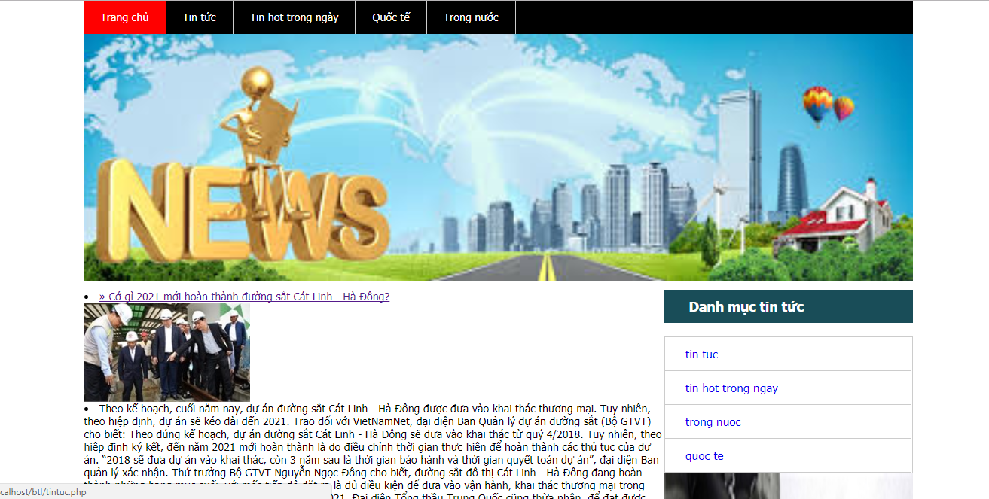

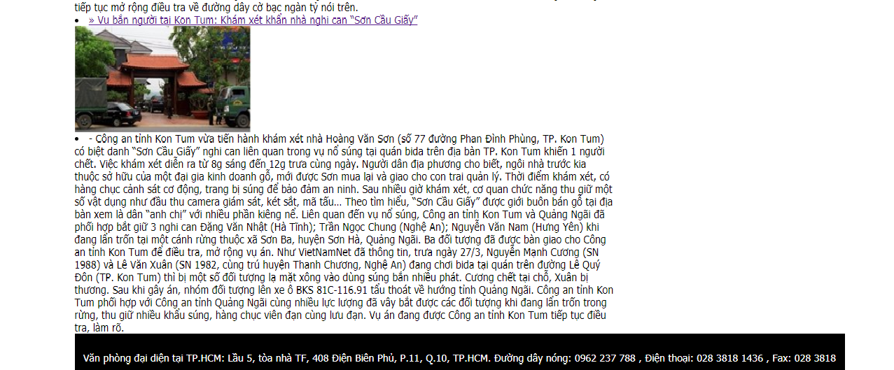

#### 3.1.2. Giao diện quản trị

##### *3.1.2.1 Đăng nhập quản trị*

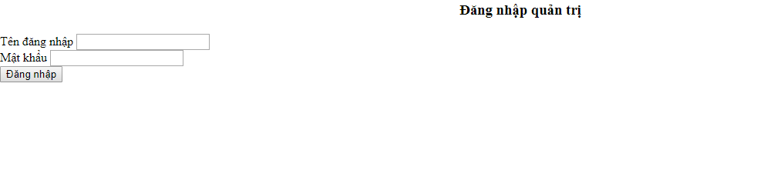

##### *3.1.2.2.Thêm bài viết*

##### *3.1.2.3. Xem bài viết*

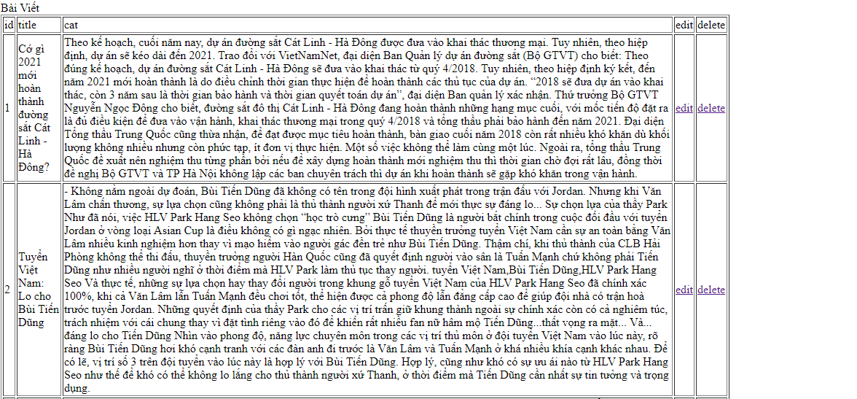

##### *3.1.2.4. Xem danh mục*

